OSNOVO - HDCVI / HDTVI / AHD по 4 - 8 - 16 каналам передаём и принимаем по витой паре
20.02.2017 17:31

Многоканальные приемопередатчики HDCVI / HDTVI / AHD по витой паре
Для передачи видеосигналов HDCVI / HDTVI / AHD в помехозащищенном виде вам необходимы устройства OSNOVO. Это новая линейка пассивных 4-8-16 канальных приемопередатчиков TP-H4, TP-H8, TP-H16 по кабелю витой пары на расстояние: до 500м AHD/1080p, 450м HDCVI/1080p, 350м HDTVI/1080p при работе с активным приемником RA-H3/2. При работе c пассивными приемопередатчиками TP-H4, TP-H8, TP-H16, TP-H/1, TP-H/2 до 250м с разрешением 1080р. В приемопередатчиках предусмотрено 2 варианта подключения кабеля витой пары: через разъем RJ45 1 порт на 4 канала или клеммная колодка 2pin на канал.

Особенности оборудования:
- Тип видеосигнала: HDCVI / HDTVI / AHD;
- Количество каналов: 4 - 8 - 16;
- Расстояние передачи при работе с активным приемником RAH3/2: 500м для AHD, 450м для HDCVI, 350м для HDTVI;
- Расстояние передачи с пассивными приемопередатчиками: до 250м;
- Максимальное разрешение: 1080р;
- Полоса пропускания: до 65МГц;
- Питание: не требует источника питания;
- Рекомендуемый кабель: только UTP Cat 5e;
- Монтаж в 19” стойку: идёт в комплекте.

TP-H4
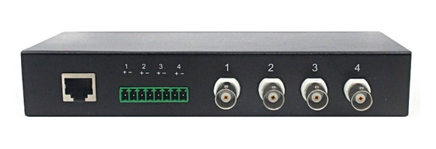

Цена: 48.00 USD

Схемы подключения:
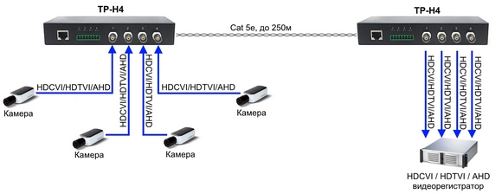
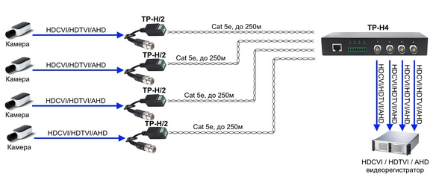

TP-H8
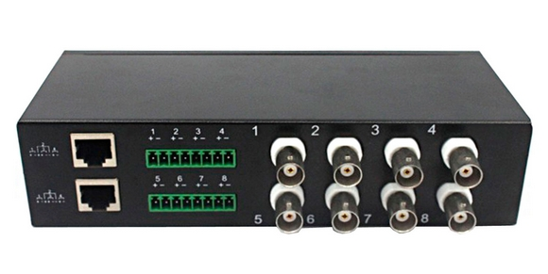

Цена: 92.00 USD

Схемы подключения:
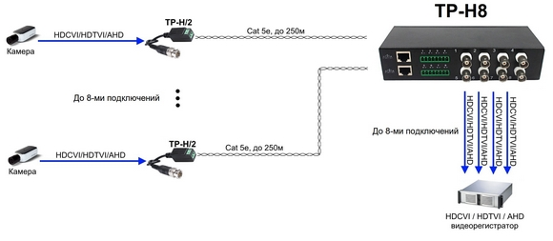
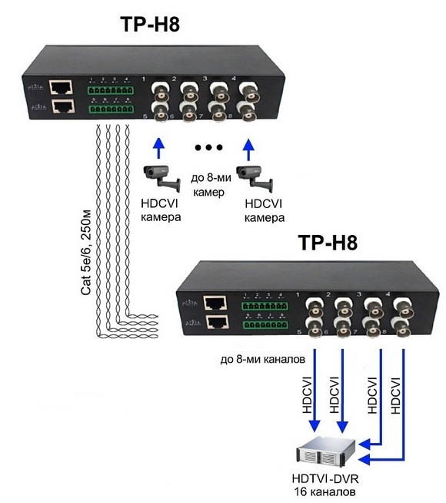

TP-H16
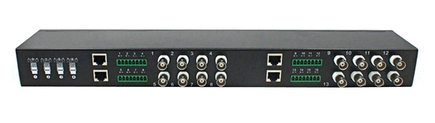

Цена: 178.00 USD

Схема подключения:
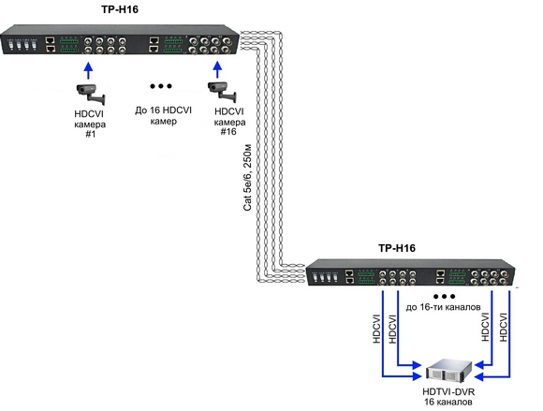
Гарантия - 5 лет!
По вопросам приобретения обращайтесь к официальным дилерам OSNOVO, подробные описания оборудования для вашего решения на нашем сайте.
Скачать каталог OSNOVO здесь.

